Муниципальное автономное дошкольное образовательное учреждение
«Детский сад № 74»-общеразвивающего вида городского округа
город Стерлитамак Республики Башкортостан

Раз картошка, два картошка!
Творческо-исследовательский проект

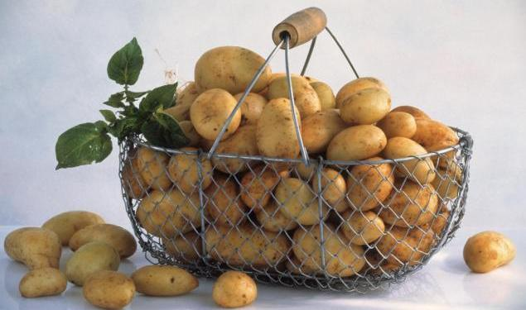

Подготовила: А.З.Сафиуллина,
воспитатель старшей группы № 10

2022
Пояснительная записка.
Одной из основных задач дошкольного образования является развитие личности ребенка, его познавательных и творческих способностей, которые составляют основу активного познания окружающего мира.
Для ребенка естественнее и потому гораздо постигать новое, проводя собственные исследования, наблюдая, ставя эксперименты, делая на их основе собственное суждение и умозаключение, чем получать уже добытое кем-то знание в чистом виде.
Наша исследовательская деятельность началась с вопроса: «Где растения любят жить?», «Можно ли обойтись без овощей?».
А начали мы с детьми проект: «Что бы вы хотели узнать о картофеле?», «Как картофель появился в России?».
Приступая к исследовательской деятельности «Раз картошка, два картошка» с детьми старшей группы, были выделены основные этапы его разработки и проведения.
Подготовительный этап: интригующее начало определения проблемы, отвечающей потребностям детей, постановка детей в определенные условия:
- Сбор и анализ литературы по данной теме
- Определение цели, исходя из интересов и потребностей ребенка
- Планирование предстоящей деятельности, направленной на реализацию исследования
- Обеспечение дидактического комплекса для реализации исследования
Основной этап:
1.Поиск ответов на поставленные вопросы
2.Взаимодействие с родителями, направленные на знакомство с исследовательской деятельностью

Заключительный этап:
Презентация проекта: обобщение результатов, их анализ, формирование выводов.
Познавательный блок проекта.
Подготовительный этап:
- обсуждение проблемного вопроса: «Как картофель появился в России?»
- мотивирующая деятельность во время поездок детей в деревню с родителями.
Основной этап.
Совместная деятельность ребенка, воспитателя и родителей:
- сбор информации, иллюстрационного материала
- проведение ряда исследований с последующими выводами
- чтение художественных произведений и справочной литературы
- встречи, беседы, участие в сборе урожая картофеля
- создание проекта «Раз картошка, два картошка»
Заключительный этап.
Организация презентации проекта в форме выступления детьми перед воспитанниками группы.
Эстетический блок проекта:
- знакомство с новыми сортами картофеля, видеозаписями по теме
- изучение проблемы в ходе встреч с родителями
- создание деталей художественной мастерской
- подготовка материалов и оборудования
- создание банка технологических карт
- изготовление схем, моделей и образцов
Основной этап:
- работа художественной мастерской
- совместная тематическая продуктивная деятельность ребенка с воспитателем и родителями.
Заключительный этап.
Создание сбора рецептов и оформление рукотворной книги: «Готовим из картофеля»

Проектно-исследовательский проект
«Раз картошка, два картошка»

Цель проекта: развитие творческих способностей через исследование о ценном продукте- картофеле: выращивание, хранение.
Задачи:
- формировать у детей представление о росте и развитии, устанавливать связь между растениями и их способностями в различных условиях среды
- ознакомление о том, как картофель появился в России и что готовят из картофеля
- умение вести наблюдение, сравнение, анализ, пользоваться схемами, моделями
- формирование предпосылок поисковой деятельности, развитие умение синтезировать полученные знания по решению проблемы с помощью взрослого и самостоятельно
- развитие способности ребенка к созданию определенного продукта, умение аргументировать свой выбор
Вид проекта: практико-ориентированный, творческо-исследовательский.
Сроки реализации: долгосрочный
Проблема: развитие интеллектуальных способностей ребенка через организацию исследовательской деятельности по изучению растения-картофеля.
Участники проекта: дети старшей группы.
Ожидаемые результаты: правильная организация исследовательской работы с детьми с целью формирования у них умений и навыков по поисково-познавательной деятельности; обогащение отношения эмоционально насыщенного общения и совместной творческо-исследовательской деятельности.
Конечный продукт: создание рукотворной книги «Готовим из картофеля»

Реализация проекта
- Этап – шаг 1: выявление проблемы: «Как картофель появился в России?», «Что бы вы хотели узнать о картофеле?»
- Этап – шаг 2: выбор темы исследования «Что нужно растению?»
- Этап -- шаг 3: определение цели исследования, наблюдение за ростом растения;
- Этап – шаг 4:определение задач исследования собрать информацию о картофеле, ознакомиться с различными сортами клубня картофеля, сбор рецептов, встреча с родителями.
- Этап – шаг 5: выдвижение гипотезы «Что бы вы хотели узнать о картофеле?»
- Этап – шаг 6: планирование исследовательской деятельности
- подумать самому
- спросить у старших
- встречи, участие в совместных опытах, исследованиях
- изучить клубни
- оформить конкретный продукт по изучению картофеля: сбор рецептов и оформление рукотворной книги «Готовим из картофеля».

- Этап – шаг 7: непосредственная исследовательская работа с целью проверки гипотезы, выводы
- Этап – шаг 8: создание генетического продукта рукотворная книга «Готовим из картофеля»
- Этап – шаг 9: презентация дети-исследователи представляют вниманию слушателей выступление о проведенной ими проектно-исследовательской работе в сопровождении рисунков, поделок, рецептов.
- Этап - шаг 10: выдвижение новой проблемы- продолжать наблюдение о растениях, о существовании их в различных экосистемах.

Презентация проектно-исследовательской деятельности
«Раз картошка, два картошка»
«Я, каждое лето отдыхаю в деревне у бабушки и дедушки. С утра до вечера работаю на огороде. Что только у них на огороде не растет: горох, тыква, помидоры, перец, редька, репа, фасоль, кукуруза, подсолнух и многое другое. Но больше всего мне нравится наблюдать за ростом картофеля. Я помогаю бабушке с дедушкой положить картошку, затем осенью убрать.
Очень много картошки накопали, разного сорта и белые, и красные, и фиолетовые. Бабушка нам сварила картошку на воде, затем мы ели ее с маслом, просто объеденье! Я очень люблю картошку. Моя мама из картошки готовит манты. Вот будем целую зиму есть от души картошку!
Линар.

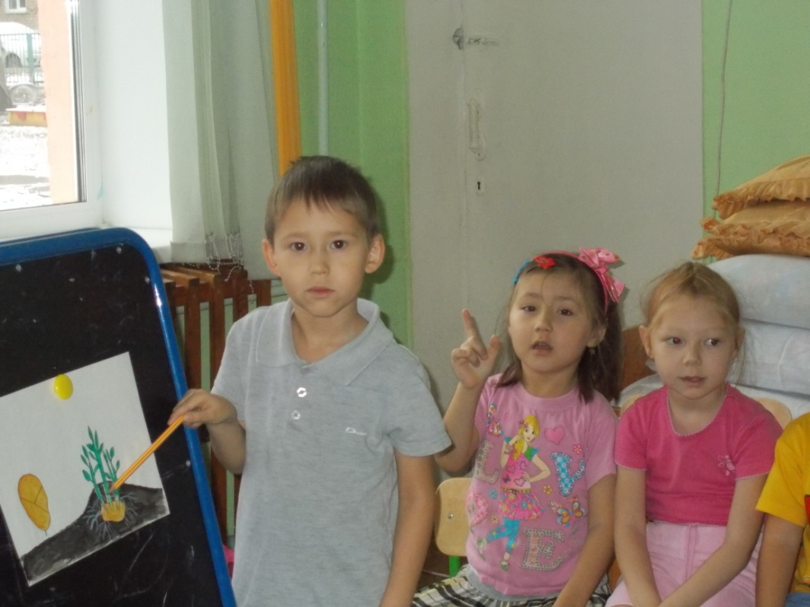

Эй, ребята, не зевай!
На картошку налетай!
Нет вкуснее в мире
Картошечки в мундире!
Жаром пропеченная,
Дымом закопченная,
Мягкая, душистая
Хоть видом неказистая!
Ах, картошка, объеденье! Все любят этот вкусный и полезный продукт. Картофель жарят, добавляют в супы и салаты. Я видела, как растет картофель у нас в саду. Какие у нее стебли, цветки и клубни. Мы с мамой по интернету узнали, что из картофеля получают патоку и крахмал. Из крахмала делают торты и кисель, а из патоки пряники и конфеты. Еще мы узнали много рецептов из картофеля.
Элина.
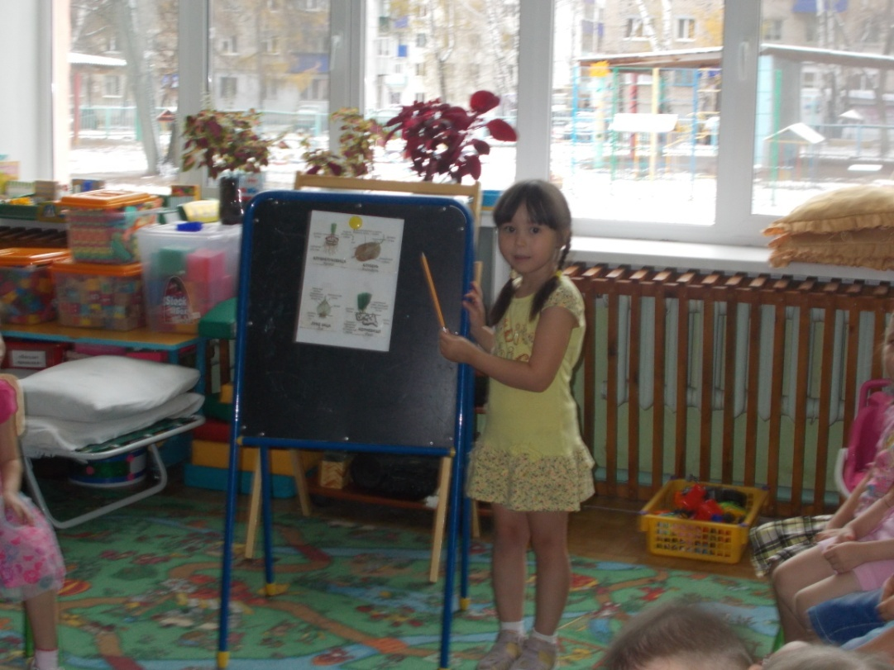

Я тоже очень люблю блюда из картофеля. Моя мама готовит из него вкусные драники, пироги, салаты. По энциклопедии я узнала много нового о картофеле. Оказывается родом картофель из Южной Америки. Но мало кто знает, что картофель в Европе и в России выращивают совсем недавно, всего 200-300 лет.
Когда моряки-путешественники привезли картофель в Европу, люди не знали, что с ним делать.
Сначала они выращивали его для красоты на клумбе и в цветниках. Цветки у картофеля некрупные, но красивые: белые, розовые, голубые. Из цветов делали букеты, а дамы украшали ими свои платья и прически.
Потом люди научились варить, печь и жарить картофель. Сейчас картофель во всем мире и люди всех стран готовят из него вкусные национальные блюда.
Линария.

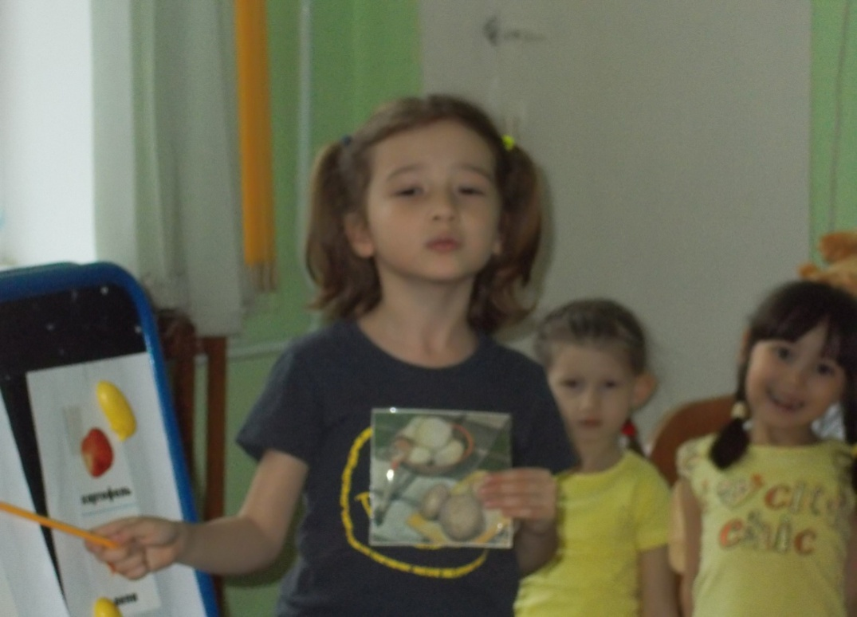

Мы очень часто ездим в деревню к бабушке. Моя бабушка очень вкусно готовит национальные блюда из картофеля такие, как: очпочмак, кыстыбый, бишбармак. Они такие вкусные, что язык проглотишь. Я привезла ее рецепт и мы внесем в нашу рукотворную книгу.
Лейла.
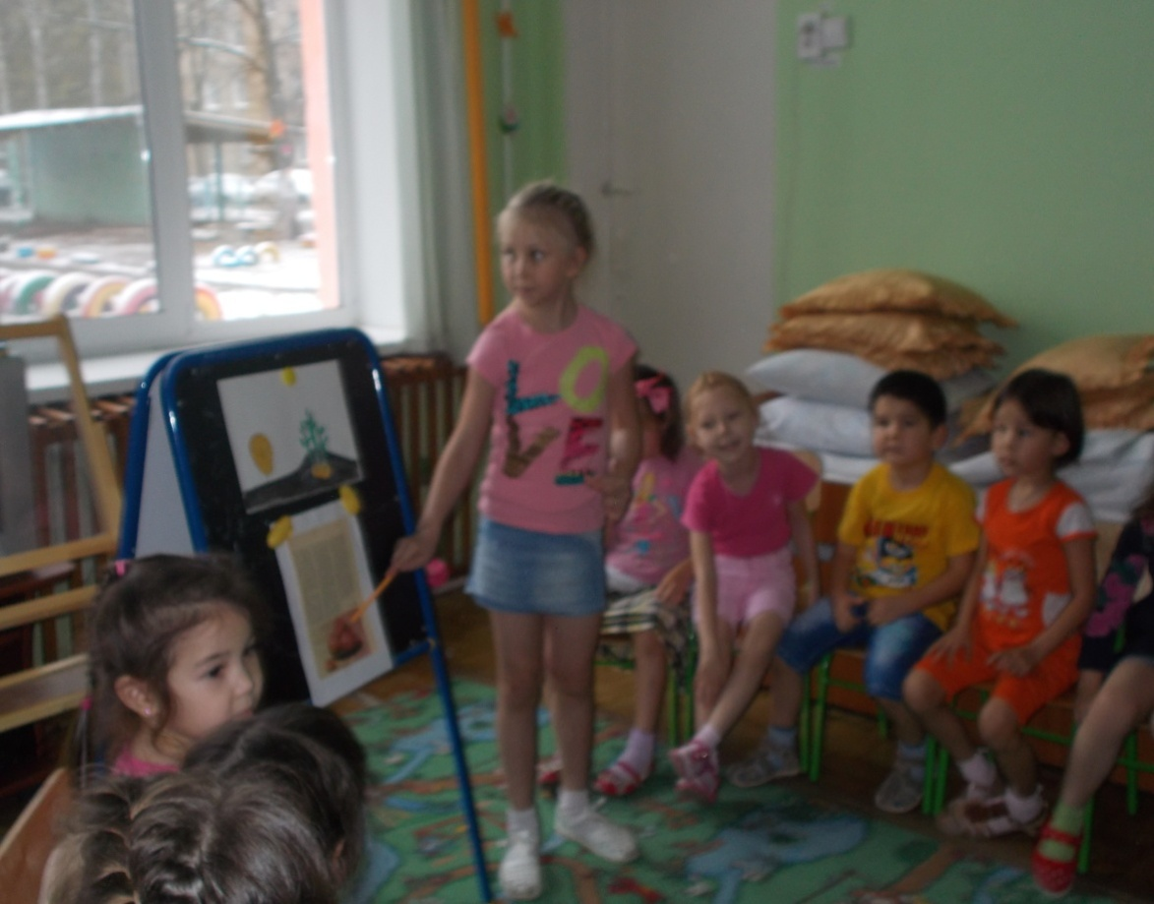

Какие вкусные подарки подарила нам осень. Я вам расскажу по схеме, как мы с мамой готовили салат.
Последовательность трудовых процессов:
- получить—почистить—сложить на блюдо—посолить –полить маслом—перемешать .
Овощной салат очень полезный, богат витаминами и легок в приготовлении.
Ангелина.

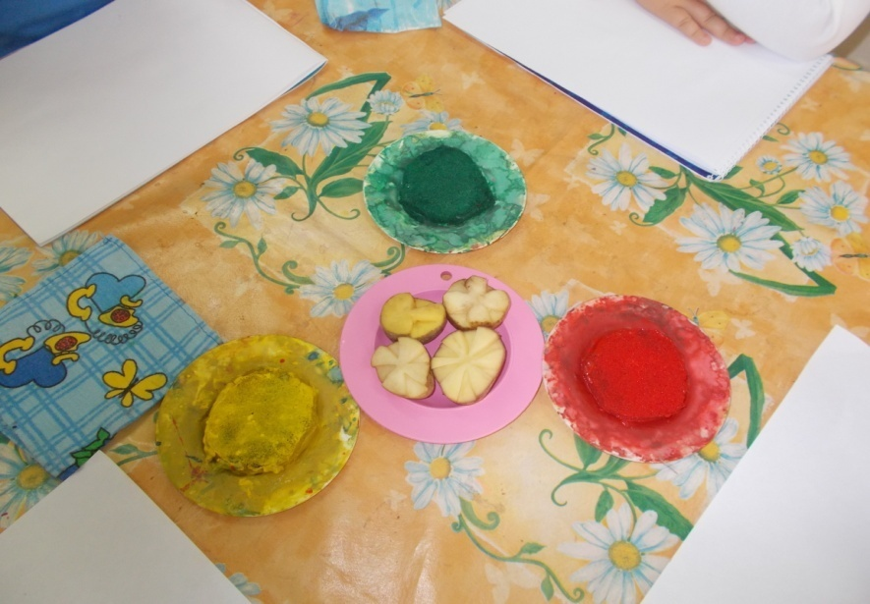

Рисуем

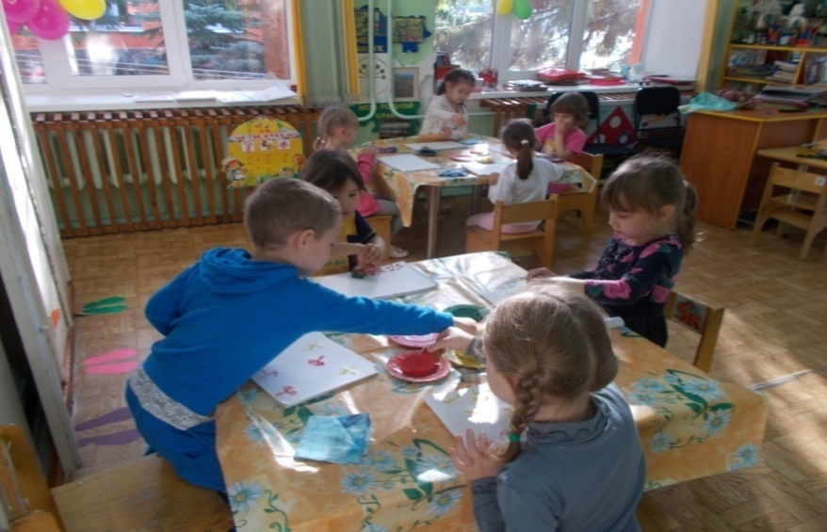

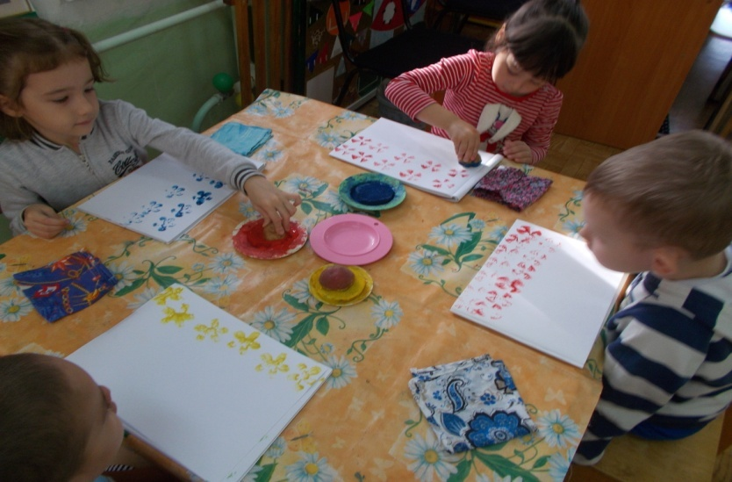

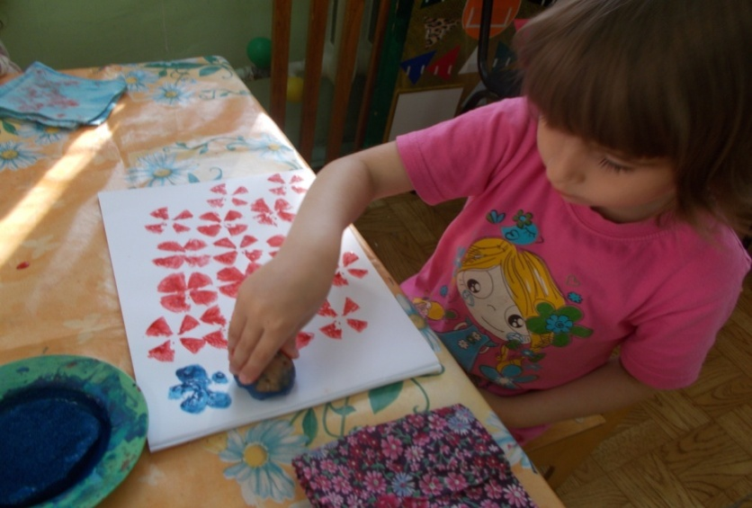

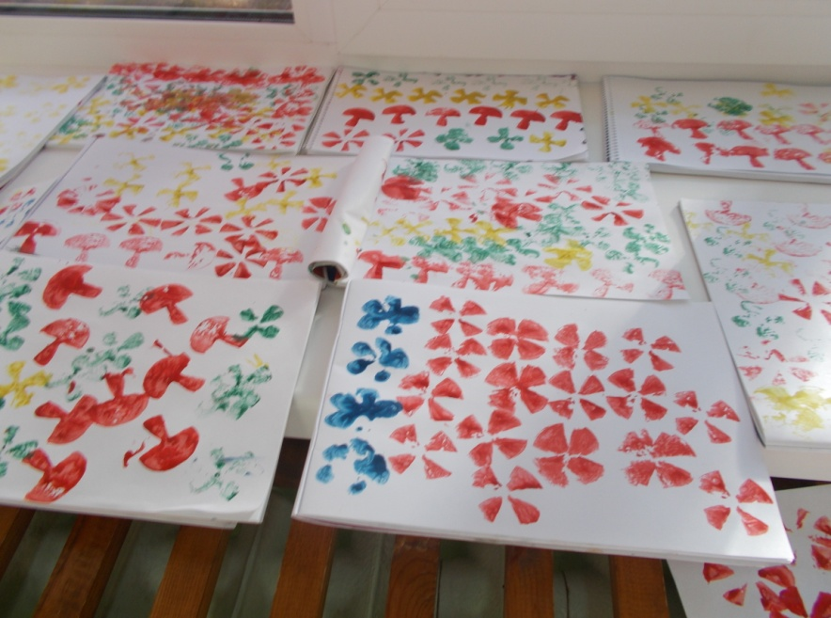

Презентация рисунков

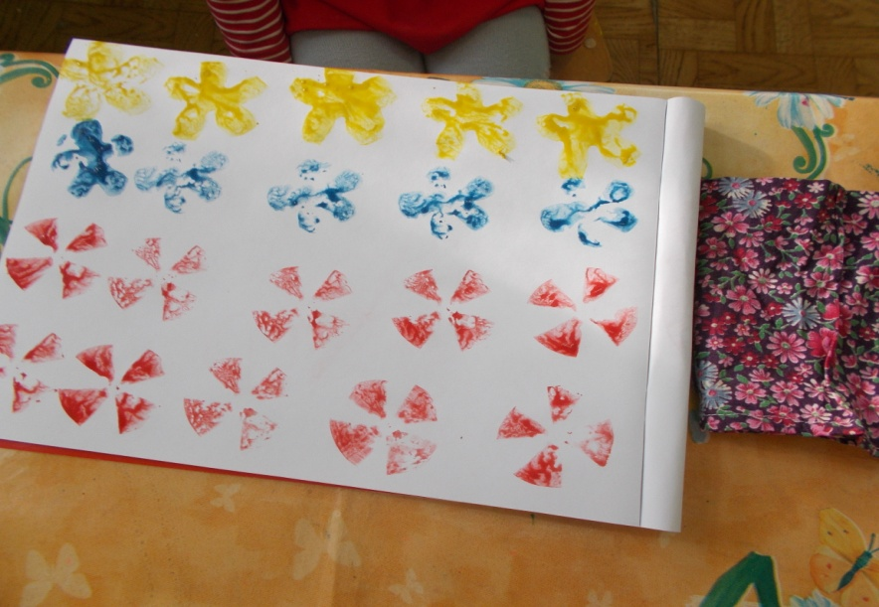

Где растения любят жить?
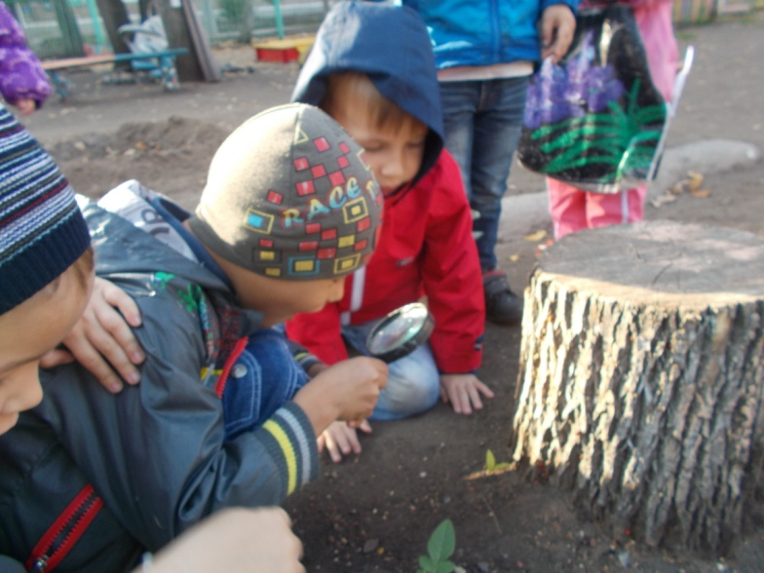

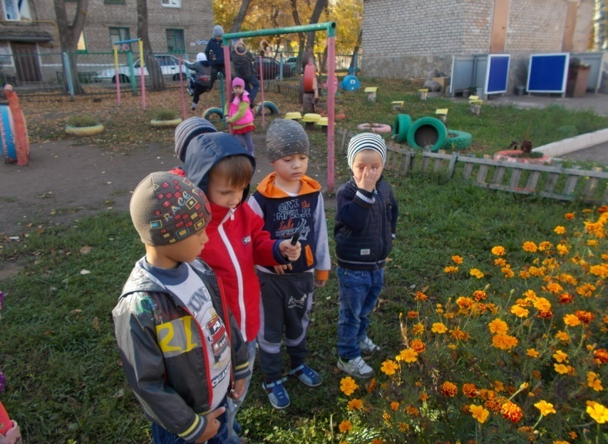

Исследование картофеля
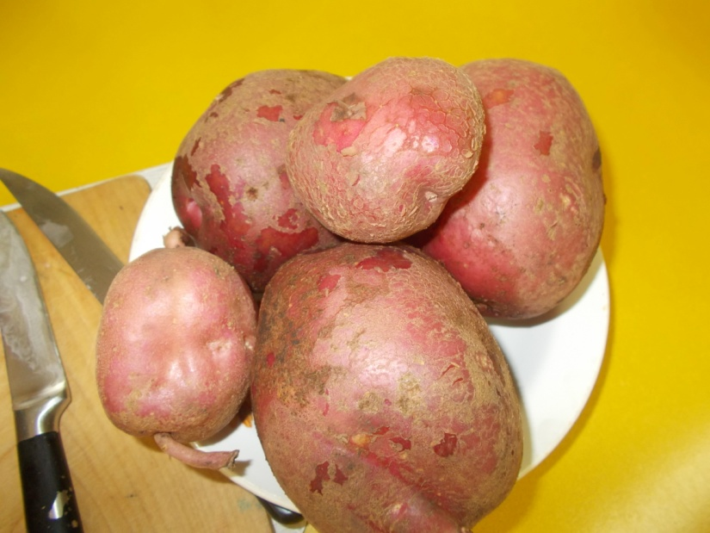

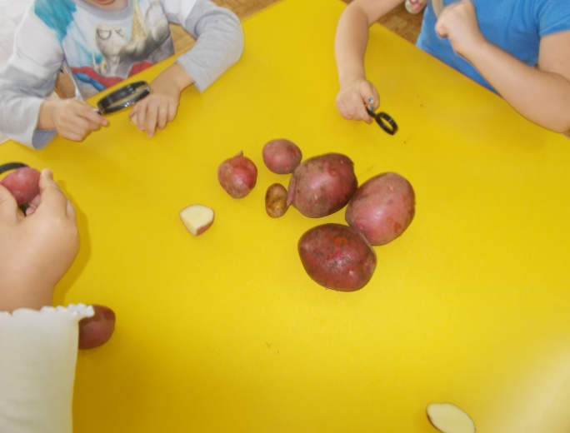

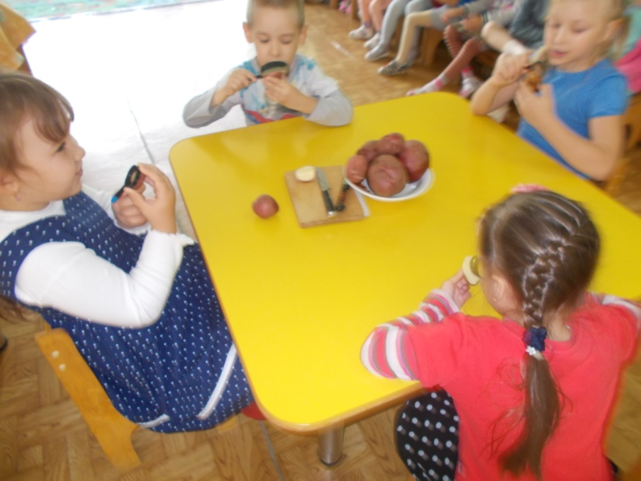

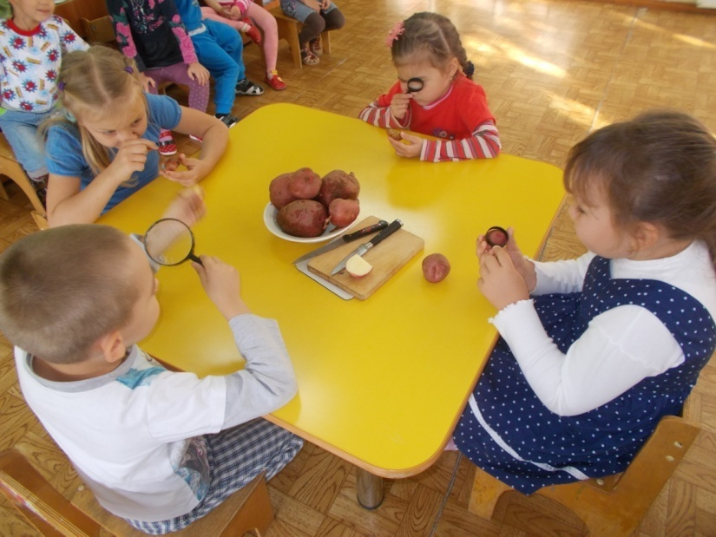

Литература

Т.Д. Нуждина «Чудо всюду»- 2000 год
В.Н. Волчкова «Конспекты занятий»- 2004 год
Детский сад от А до Я № 1- 2014 год
В.В. Смирнова «Тропинка в природу»- 2001 год
Л.П. Молодова «Экологическое воспитание»- 2001 год

